1
1
0
0
0
0
0
0
2

0 265

Студентів УжНУ вчили, як усувати проблеми сучасних громад
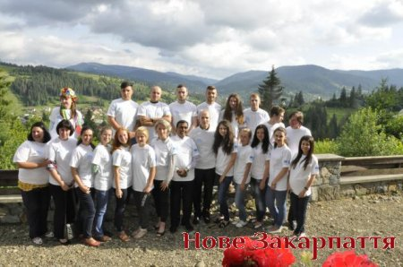

Вже в третє програма «Місцевого сталого розвитку орієнтованого на громаду» (МРГ) збирає активних, талановитих та зацікавлених у цій сфері студентів на «літню школу».Проект здійснюється на теренах нашої держави за підтримки ЄС та ПР ООН, що дозволяє студентам отримати такий вдалий досвід безкоштовно.
Цього року участь в «літній школі» взяли й двоє студентів УжНУ, які з 3 по 7 липня перебували у Львівській області (селище Славське), і мали можливість насолодитися неймовірними гірськими пейзажами та отримати нові знання з різних сфер водночас.
Проект «Місцевий розвитк, орієнтований на громади» почав свою діяльність на теренах України з 2007 року, саме тоді почалася перша його активна фаза, на даний момент проект знаходиться в другій фазі, котра стане завершальною. Зміст проекту полягає в тому, що, акумулюючи енергію активних громад, в симбіозі з органами державної влади, координатори проекту вчать людей самостійно вирішувати проблеми нагального характеру, а також частково фінансують їх вирішення. Фінансування відбувається таким шляхом: 50 % надає проект МРГ, 45% - органи державної влади, а 5% - громада. Тобто людям не просто дають гроші на вирішення своїх проблем, їх вчать кооперуватися, ефективно діяти під час вирішення різних ситуацій, а також не чекати поки за них все вирішить держава.
Таким чином, метою і основною ціллю проекту є не стільки конкретна матеріальна діяльність в тих чи інших громадах, скільки розвинути у людей навики до подальшої самоорганізації.
Для ілюстрації ефективної діяльності даного проекту, можна навести такі дані: 1175 українських громад з 200 пілотних районів отримали переваги від діяльності МРГ-І у 2007-2011 рр. Проект допоміг відремонтувати фельдшерсько-акушерські пункти, встановити вуличне освітлення, придбати шкільні автобуси, замінити вікна в школах і медичних закладах, а також забезпечити постачання чистою водою. Це все було зроблено організованими місцевими громадами за підтримки місцевої влади та спільного фінансування з боку Проекту МРГ, місцевих бюджетів, приватного сектору та внесків громад.
У всіх, певно ,постає питання: до чого тут студенти?
Так от в рамках МРГ існують дві цікаві ініціативи, котрі сприяють поширенню і донесенню інформації про діяльність проектів серед молодого покоління. Таким чином, з’явилися студентські дебати зі сталого місцевого розвитку, цьогорічними переможцями яких стали ужгородські студенти, а також «літня школа».
Проживаючи в комфортних умовах, отримуючи інформацію в неординарній та цікавій формі, студенти мають можливість зрозуміти зміст самого проекту МРГ, а також показати свої фахові навички у вирішенні поставлених перед ними завдань.
Цьогоріч студенти мали можливість побачити на практиці, як здійснюється реалізація проектів.Вони відвідали с. Нижнє Синєвидне, де активна громада у співпраці з проектом вирішила ряд проблем, кошти на які не мав районний та обласний бюджети. Прості люди з села створили свою громадську організацію, зібрали 5% коштів від громади, знайшли спонсорів, котрі готові за потреби вкласти кошти в іншу діяльність, а найголовніше - навчилися працювати в команді і обходити всі бюрократичні шлагбауми на своєму шляху.
Оскільки участь в школі взяли студенти зі всієї України, ще одним позитивним моментом стало й те, що молодь з різних регіонів мала можливість познайомитись, розповісти про свою область, про бачення майбутнього своєї держави. Такі заходи дозволяють краще зрозуміти одне одного, і вкотре показати всім іншим, що Україна дійсно єдина. І поки українська молодь живе такими думками, доти живе і сама Україна.
Закарпатські ж студенти залишилися задоволеними, і гідно представили свій край на загальнодержавному рівні. Вони отримали цікавий, десь навіть новий для себе досвід, що в будь-якому випадку стане їм у нагоді.
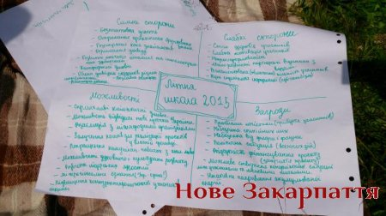
Студенти, які бажають взяти участь у наступній «літній школі», повинні вже зараз готувати наукову роботу або мотиваційний лист і активно співпрацювати з координаторами проекту у власному вузі.

